Выставка "Дары осени"

В школе прошла выставка "Дары осени", на которой все классы представили композиции из цветов и овощей.

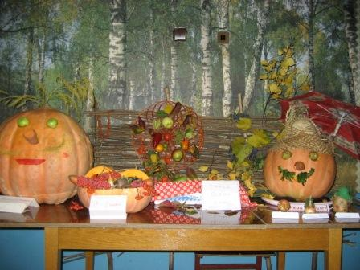
Новогодняя сказка
В канун Нового года все учащиеся школы совершили увлекательное путешествие в царство Деда Мороза.

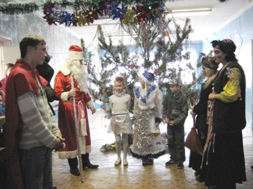

Дистанционная олимпиада "Оригами и геометрия"

Команда "Тамбовчане" заняла 5 место в дистанционной олимпиаде
(среди 60 команд)
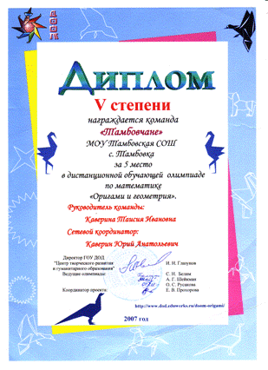

Неделя русского языка
В апреле учителем русского языка Комаровой В.М. проведена неделя русского языка
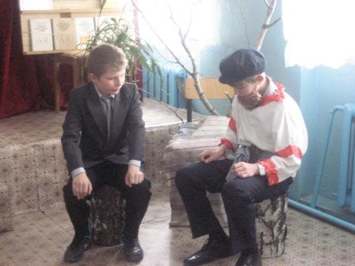

Конкурс инсценированных сказок
Учащиеся 1-5 классов продемонстрировали свои артистические способности в Конкурсе инсценированных сказок
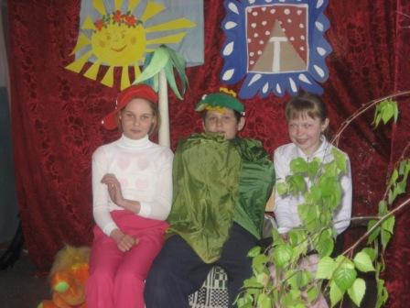
"Папа, мама, я - спортивная семья"
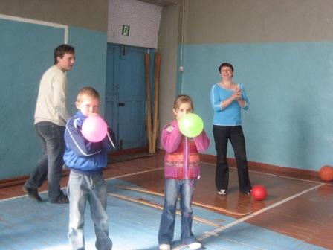

"Неделя физики"
С 12 по 17 мая в школе прошла Неделя физики. Учащиеся 7-10 классов соревновались в различных викторинах на звание лучшего знатока физики, а одиннадцатиклассники подготовили для шестиклассников час занимательной физики "Здравствуй, физика!"
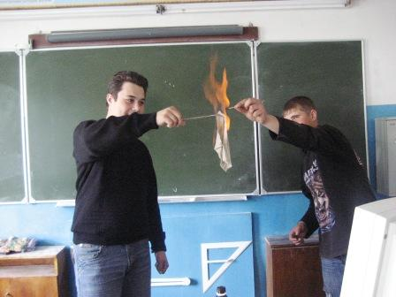
"Детства прощальный звонок"
23 мая семь выпускников нашей школы прощались со своим детством на Линейке, посвященной Последнему школьному звонку.
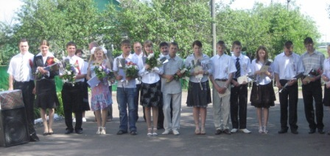
Конец формы

